**TITULAR INSTALACIÓN:** ESCUELA ING. TEC. SUPERIOR INFORMATICA

**DIRECCIÓN:** C/ PERIODISTA DANIEL SAUCEDO ARANDA, S/N, 18140, LA ZUBIA, GRANADA

**EMPLAZAMIENTO:**UNIVERSIDAD - EDIFICIOS A-B

# DETALLE DE LOS ELEMENTOS DE PROTECCION CONTRA INCENDIOS

### Revisión de: BIE

|  |  |  |  |  |  |  |  |
| --- | --- | --- | --- | --- | --- | --- | --- |
| **Nº** | **EQUIPO  REVISADO** | **Nº Timbre** | **F.Fabricacion** | **Retimbrado** | **Ubicación** | **Intervención** | **Estado** |
| 1 | BIE 25/20 | 11288 | 01/01/2000 | 01/01/2014 | PASILLO P3 | Revisión | OK |
| 2 | BIE 25/20 | 11299 | 01/01/2000 | 01/01/2014 | PASILLO P3 | Revisión | OK |
| 3 | BIE 25/20 | 11281 | 01/01/2000 | 01/01/2014 | PASILLO P2 | Revisión | OK |
| 4 | BIE 25/20 | 11285 | 01/01/2000 | 01/01/2014 | PASILLO P2 | Revisión | OK |
| 5 | BIE 25/20 | 12261 | 01/01/2000 | 01/01/2014 | PASILLO P1 | Revisión | OK |
| 6 | BIE 25/20 |  | 01/01/2000 | 01/01/2014 | PASILLO P1 | Revisión | OK |
| 7 | BIE 25/20 | 11282 | 01/01/2000 | 01/01/2014 | PASILLO PB | Revisión | OK |
| 8 | BIE 25/20 |  | 01/01/2000 | 01/01/2014 | PASILLO PB | Revisión | OK |
| 9 | BIE 25/20 | 11257 | 01/01/2000 | 01/01/2014 | GARAJE | Revisión | OK |
| 10 | BIE 25/20 | 12259 | 01/01/2000 | 01/01/2014 | GARAJE | Revisión | OK |
| 11 | TOMA DE FACHADA 70 mm |  | 01/01/1970 | 01/01/1970 | ACCESO GARAJE | Revisión | OK |
| 12 | BIE 25/20 | 12264 | 01/01/2000 | 01/01/2014 | ENTRADA COMEDOR | Revisión | OK |
| 13 | BIE 25/20 | 12260 | 01/01/2000 | 01/01/2014 | ENTRADA CAFETERIA | Revisión | OK |
| 14 | BIE 25/20 | 11289 | 01/01/2000 | 01/01/2014 | SECRETARIA PB | Revisión | OK |
| 15 | BIE 25/20 | 12262 | 01/01/2000 | 01/01/2014 | ESCALERA PB | Revisión | OK |
| 16 | BIE 25/20 |  | 01/01/2000 | 01/01/2014 | ENTRADA P1 BIBLIOTECA | Revisión | OK |
| 17 | BIE 25/20 | 11292 | 01/01/2000 | 01/01/2014 | BIBLIOTECA FONDO | Revisión | OK |
| 18 | BIE 25/20 | 11294 | 01/01/2000 | 01/01/2014 | ENTRADA P2 | Revisión | OK |
| 19 | BIE 25/20 |  | 01/01/2000 | 01/01/2014 | PASILLO P2 | Revisión | OK |

**Observaciones:**

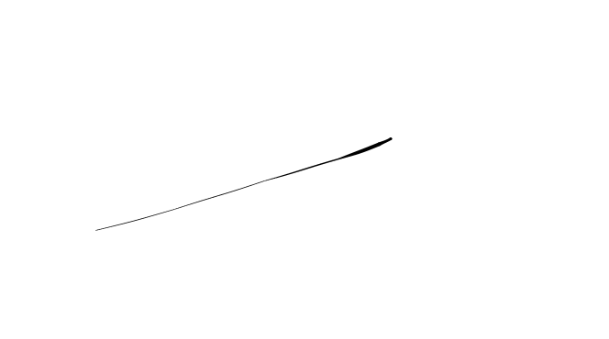Conforme Cliente Técnico

07/08/18

HOJA Nº: 1